***Открытый интегрированный урок***

***по технологии и литературному чтению.***

***Изготовление открытки к празднику «День защитника Отечества»***

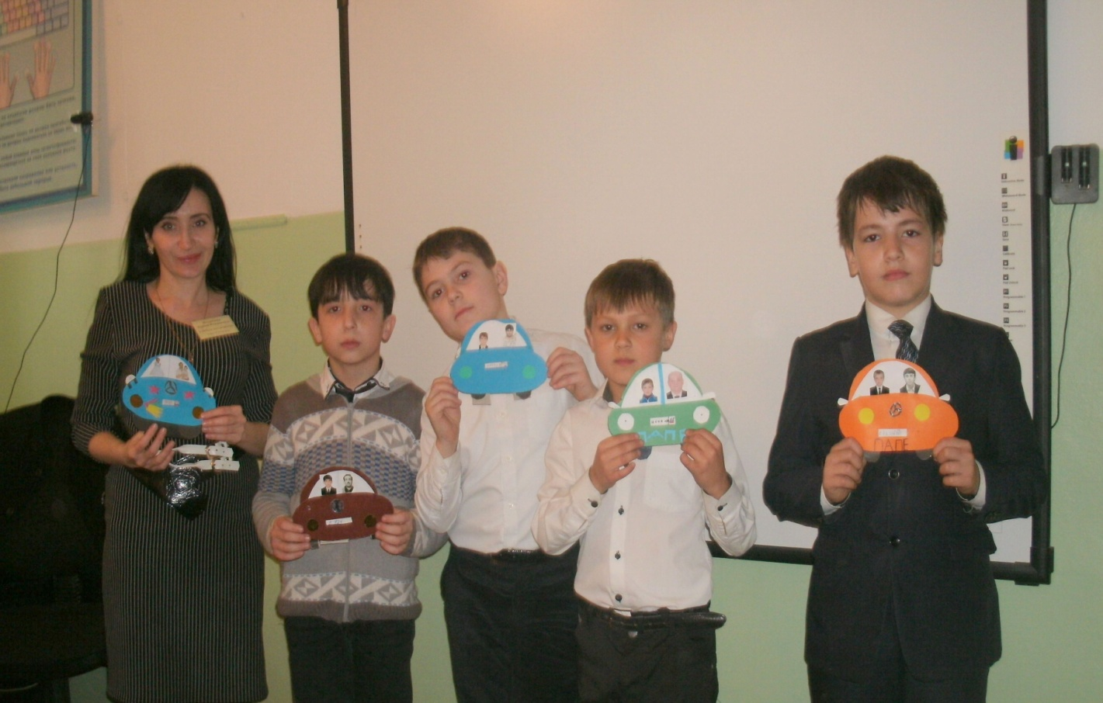

***Учитель: Инуркаева З.Р.***

***Изготовление открытки к празднику «День защитника Отечества»***

Цели:

*Обучающая*: научить изготавливать открытку в правильной последовательности, закрепить умение обводить образец по контуру, вырезать и наклеивать детали открытки.

*Коррекционная*:развитие мышления через анализ образца; умение сравнивать с образцом, придерживаться плана во время работы; развитие мелкой моторики при работе с ручными инструментами; умение организовывать рабочее место.

*Воспитывающая*: воспитание чувства патриотизма, любви к Родине; позитивный психологический настрой в начале урока, диалоговую форму общения в ходе урока.

*Тип урока*: изучение нового материала.

*Оборудование*: предметная карта образца открытки, проектор, экран, ПК, клей-карандаши, ножницы, цветная бумага, простой карандаш, шаблоны деталей.

*План*:

1. Орг. момент
2. Беседа по теме.
3. Вводный инструктаж.
4. Практическая работа
5. Заключительный инструктаж

Ход урока

- Ребята, скажите, какой скоро праздник? (23 февраля)

- Совершенно верно.

- А что люди дарят друг другу на этот праздник?

Ребята, как вы думаете, чем мы с вами будем заниматься на сегодняшнем уроке?

Сформулируйте тему нашего урока.

Итак, правильно, сегодня наша **тема звучит так: открытка на 23 февраля.**

А как вы думаете, для чего мы с вами будем говорить о празднике 23 февраля, и делать открытки? Итак, все вами сказанное правильно. Мы с вами будем говорить о 23 февраля, для того чтобы, узнать что-то новое, сделать открытки своим: папе, брату, дяде, дедушке.

- Что вы знаете об этом празднике? (ответы детей)

- Принято было считать, что 23 февраля 1918 года отряды Красной гвардии одержали свои первые победы под Псковом и Нарвой над регулярными войсками кайзеровской Германии.

- Вот эти первые победы и стали «днем рождения Красной Армии». С 1946 года праздник стал называться Днем Советской Армии и Военно-Морского Флота В 1922 году эта дата была официально объявлена Днем Красной Армии. – ----- Позднее 23 февраля ежегодно отмечался в СССР как всенародный праздник — День Советской Армии и Военно-Морского Флота. После распада Советского Союза дата была переименована в День защитника Отечества.

- Для некоторых людей праздник 23 февраля остался днем мужчин, которые служат в армии или в каких-либо силовых структурах.

- Тем не менее, большинство граждан России и стран бывшего СССР склонны рассматривать День защитника Отечества не столько, как годовщину великой победы или День Рождения Красной Армии, сколько, как День настоящих мужчин. Защитников в самом широком смысле этого слова.

**А теперь мы послушаем стихи о нашей армии.**

**Наша Армия http://www.zanimatika.narod.ru/flagdot.gif**

**На горах высоких,**

**На степном просторе**

**Охраняет нашу Родину солдат.**

**Он взлетает в небо,**

**Он уходит в море,**

**Не страшны защитнику**

**Дождь и снегопад.**

**Шелестят берёзы,**

**Распевают птицы,**

**Подрастают дети**

**У родной страны.**

**Скоро я в дозоре**

**Встану на границе,**

**Чтобы только мирные**

**Снились людям сны.**

*(В. Степанов)*

**23 февраля http://www.zanimatika.narod.ru/flagdot.gif**

**Зимним днем,  
Февральским днем,  
Мы по улице идем.  
Подпоясан день сегодня  
Крепким кожаным ремнем,  
И звенят на нем медали,  
Ордена горят на нем.  
Зимним днем,  
Февральским днем,  
Мы по площади идем,  
К сердцу воина-солдата  
На гранит цветы кладем  
И защитнику народа  
Честь в молчаньи отдаем.  
Зимним днем,  
Февральским днем,  
Всю страну мы обойдем.  
Мы взлетим на самолете,  
Мы по морю поплывем  
И увидим, как зажжется  
Небо праздничным огнем.**

*(В. Степанов)*

**Праздничный салют http://www.zanimatika.narod.ru/flagdot.gif**

**На площади Красной,**

**Под небом Кремля,**

**Цветы распустились**

**Среди февраля.**

**Над площадью Красной –**

**Цветные огни,**

**Летят на погоны**

**Военных они.**

**Вот падает с неба**

**Цветок голубой,**

**Для лётчиков наших**

**Он самый родной.**

**Зелёные в небе**

**Горят лепестки,**

**Они пограничникам**

**Нашим близки.**

**Спускается синий**

**Цветок с облаков,**

**Как волны морские,**

**Для всех моряков.**

**Спускается красный,**

**Малиновый цвет,**

**Над Родиной мирной**

**Весенний букет.**

**На площади Красной**

**Орудия бьют:**

**В честь Армии нашей**

**Сегодня салют.**

*(В. Степанов)*

**Славный день http://www.zanimatika.narod.ru/flagdot.gif**  
  
**День этот славный каждый свято чтит.   
В нем налицо все мужества черты.   
Любой мужчина хрупкий мир хранит,   
Служа Отчизне, с доблестью «на ты».   
   
Не всякий подвиг может совершить,   
Тем более – в потоке мирных дней,   
Но всякий должен Родине служить,   
Болеть душой и сердцем лишь о ней.  
   
Великий праздник нам февраль принес.   
Защитникам Отечества – виват!   
Убережет от бури и от гроз   
Россию воин – доблестный солдат.**

*(Б. Поляков)*

**Парад 23 февраля http://www.zanimatika.narod.ru/flagdot.gif**

**По телевизору – ПАРАД!  
Тарам-папам-папам!  
Бойцы идут за рядом ряд,  
Равняясь по рядам!  
Когда-нибудь пройду и я,  
Печатая шаги,  
Пускай любуются друзья  
И хмурятся враги!**

*(Р. Алдонина*[***■***](http://stihi.ru/avtor/aldoninarp)*)*

**Строй http://www.zanimatika.narod.ru/flagdot.gif**  
  
**С песней шли четыре роты  
Замечательной пехоты,  
Бодрым шагом шли и шли  
И растаяли вдали.  
  
Долго я шагал за ними,  
Делал я шаги большими,  
Но отстал и не догнал,  
Потому что я устал.  
  
Я один иду, пою,  
Я как будто бы в строю  
И веду четыре роты  
Замечательной пехоты.  
  
Подрасту, потом на бой  
Поведу их за собой!**

*(Р. Алдонина*[***■***](http://stihi.ru/avtor/aldoninarp)*)*  
   
**Армия любимая http://www.zanimatika.narod.ru/flagdot.gif**  
  
**Об армии любимой  
Знает стар и млад  
И ей, непобедимой,  
Сегодня каждый рад.  
Есть в армии солдаты,   
Танкисты, моряки,  
Все сильные ребята,  
Им не страшны враги!  
Стоят ракеты где-то,  
И на замке граница.  
И так чудесно это,  
Что нам спокойно спится!**

-Ребята, теперь внимательно меня слушаем. Мы изготовим открытку нашим папам или дедушкам.

**Первый этап называется Разметкой.**

**-** разметку будем выполнять по шаблону. Вам понадобится цветные листы.

- какие вы знаете правила работы с шаблоном? (озвучивают правила)

Сколько деталей нужно вырезать, чтобы получилась машина?

**Второй этап называется Заготовкой.**

**-** заготовка деталей. Какой инструмент нам понадобится для заготовки деталей?

- как нужно обращаться с ножницами? (техника безопасности)

- потом вырезаем все детали.

**Третий этап называется Сборкой.**

- что нам нужно для сборки деталей?

- как наносим клей?

- нам нужно сделать внутреннюю часть открытки.

**Четвертый этап называется Отделкой.**

**-** у нас с вами получилась открытка на 23 февраля.

- украшаем по желанию сою открытку.

- можете подписать ее своему папе, другу, брату, дедушке.

**Исполнение песни уч-ся.**

**Физминутка**

Мы сегодня рано встали

И зарядку делать стали.

Руки вверх, руки вниз,

Влево-вправо повернись.

На носочки поднимайся,

Приседай и выпрямляйся.

А теперь прямо встать,

Руки медленно поднять,

Пальцы сжать, потом разжать,

Руки вниз – и постоять.

- А теперь приступаем к изготовлению изделия. У кого возникнут вопросы, поднимайте руку. (оказывает помощь детям, поднимающим руку)

Конструирование объектов с учётом технических и декоративно-художественных условий: определение особенностей конструкции, подбор соответствующих материалов и инструментов.

**Итоги урока**

И так, а теперь подведём итоги.

Что нового вы узнали на этом уроке?